企业注销“一窗通”服务平台操作指南

第一步 录入企业信息
登录山东政务服务网企业开办“一窗通”服务平台，点击 注销登记 模块，进行注销登记。
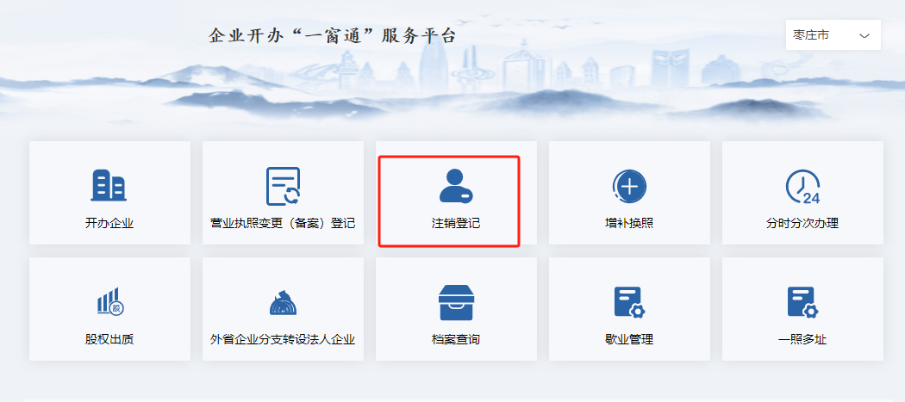
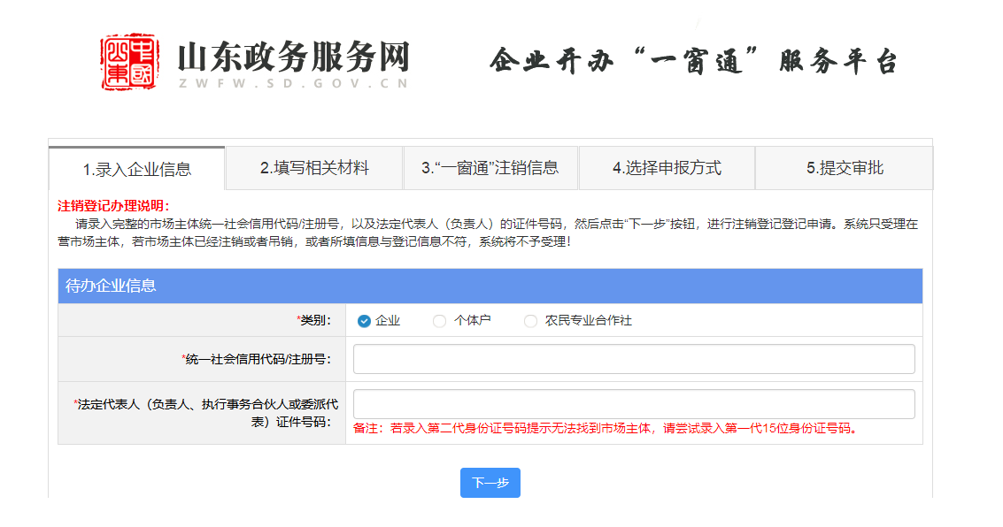
如上图所示，录入企业信息，根据页面提示内容进行填写：
- 类别：根据需要注销的企业类型进行选择，可选择：企业、个体户、农民专业合作社
- 统一社会信用代码/注册号：输入需要注销的企业完整的统一社会信用代码或者注册号
- 法定代表人证件号码：输入需要注销的企业的法定代表人、负责人、执行事务合伙人或委派代表的证件号码。
以上三项必须填写，填写完成后点击下一步进入填写相关材料页面。
- 如果申报的企业满足简易注销的，点击下一步将提醒该企业满足简易注销流程，可点击“是”进入公示系统进行简易注销的流程操作。在公示系统上公示期限为45个自然日（济南和日照为20个自然日），期间该企业没有收到任何异议的话，可以到业务办理大厅进行办理简易注销业务，如果期间收到任何异议的话，则该企业不能进行简易注销，需要登录山东政务服务网企业开办“一窗通”服务平台办理或者到业务办理大厅进行注销。
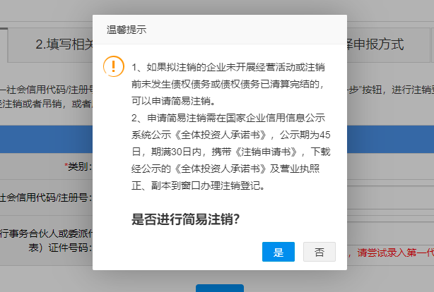

- 如果申报的企业尚未进行清算组备案的，点击下一步将提醒该企业请至国家企业信用信息公示系统（山东）或登记机关窗口进行清算组备案。可点击国家企业信用信息公示系统（山东）进入该系统进行清算组备案。
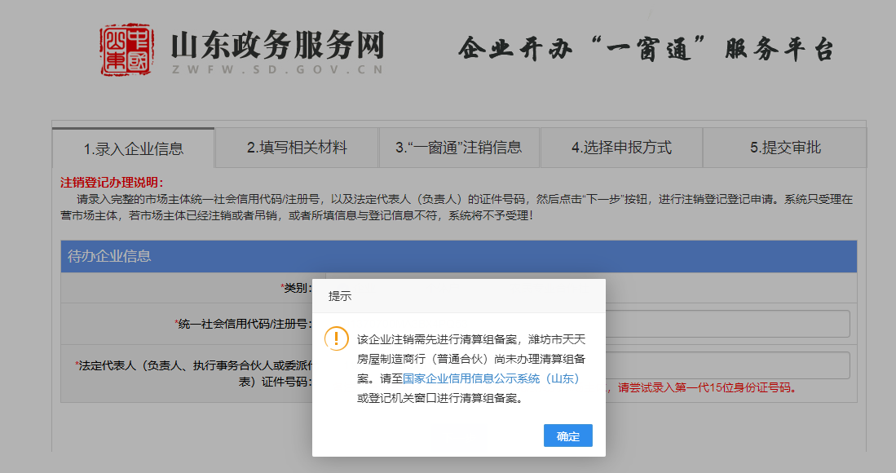
- 完成清算组备案后，点击下一步，如果没有再公示系统做过债权人公告，则需要补充登报公告情况，债权人的公告日期必须满足45个自然日（个人独资为60个自然日）。如下图所示
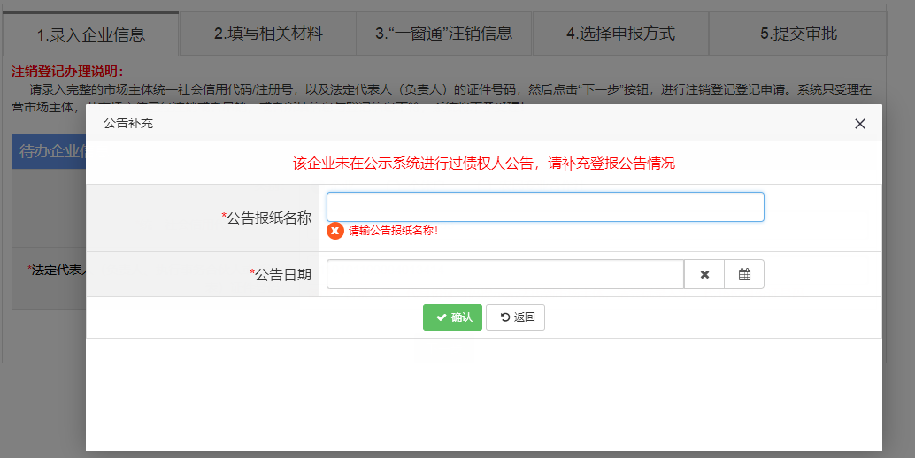点击确认将进入第二步填写相关材料

第二步 填写相关材料
填写注销所需要的相关材料信息，该页面分为三部分：注销信息、多证合一信息、授权委托信息，如下图所示：
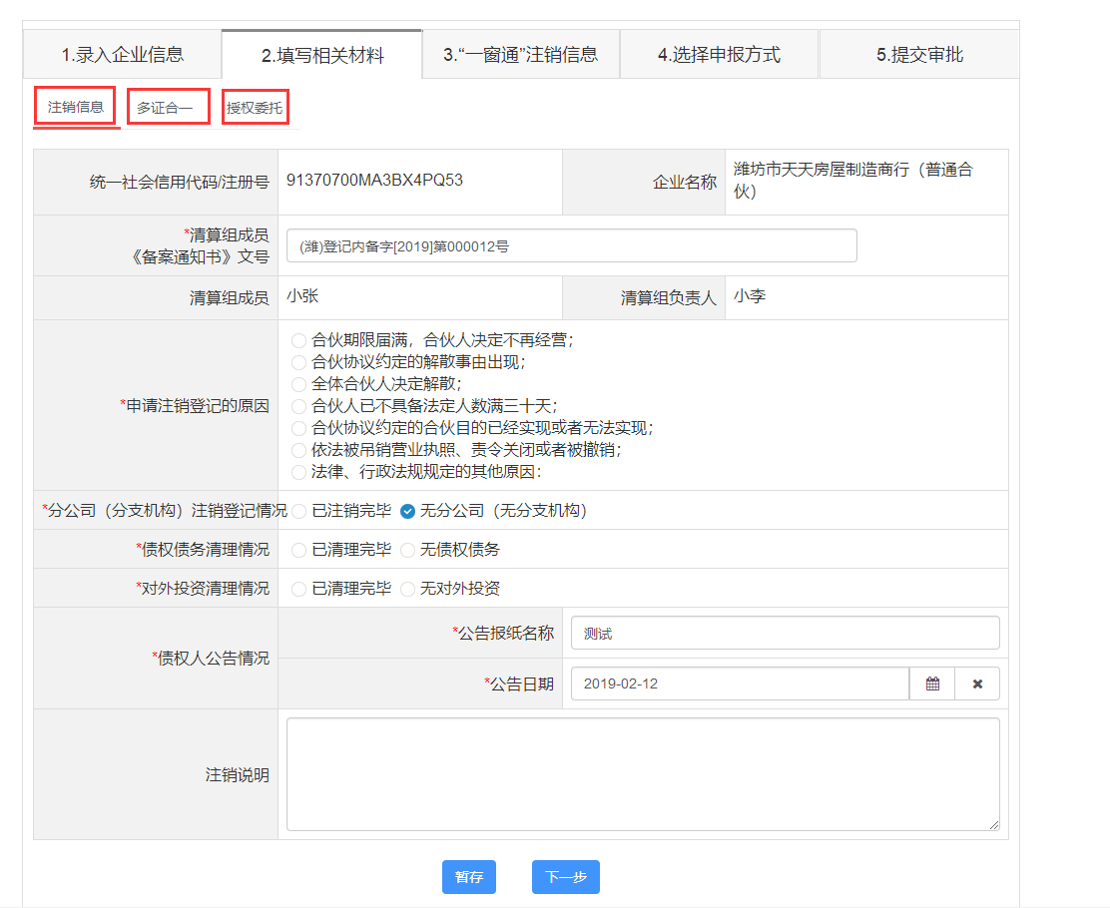
- 注销信息：根据页面字段填写选择相应的信息，标*的为必填项，填完完成注销信息后点击下一步进行多证合一的查看。
- 多证合一：根据实际情况，选择是否向相关部门同步注销相关内容。
- 授权委托：填写指定代表或者委托代理人的信息：姓名、证件号码、手机号、委托权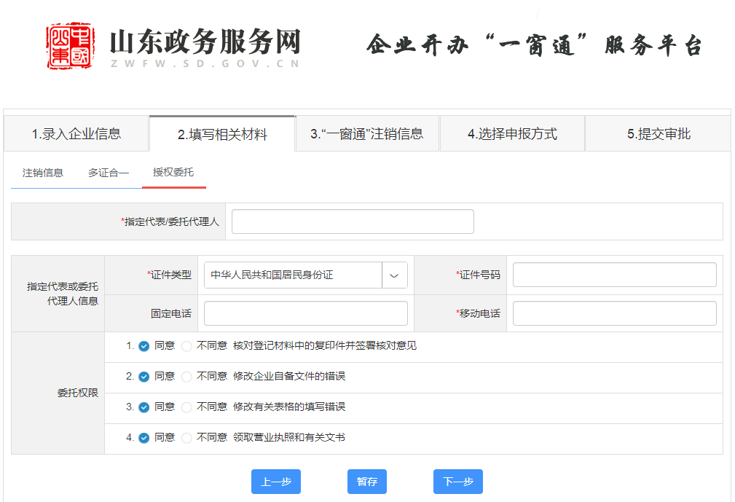
点击暂存后，可返回上一步查看修改上一步的信息，返回该页面的时候之前填写的信息将保存住，如果不点击暂存直接返回上一步，该页面信息将不会被保存。点击下一步进入第三部“一窗通”注销信息

第三步“一窗通”注销信息
该页面需要企业将涉及到部门需要办理注销的信息填写上，信息将自动上传至该部门进行业务办理，减少企业线下办理的步骤。具体页面如下图所示：
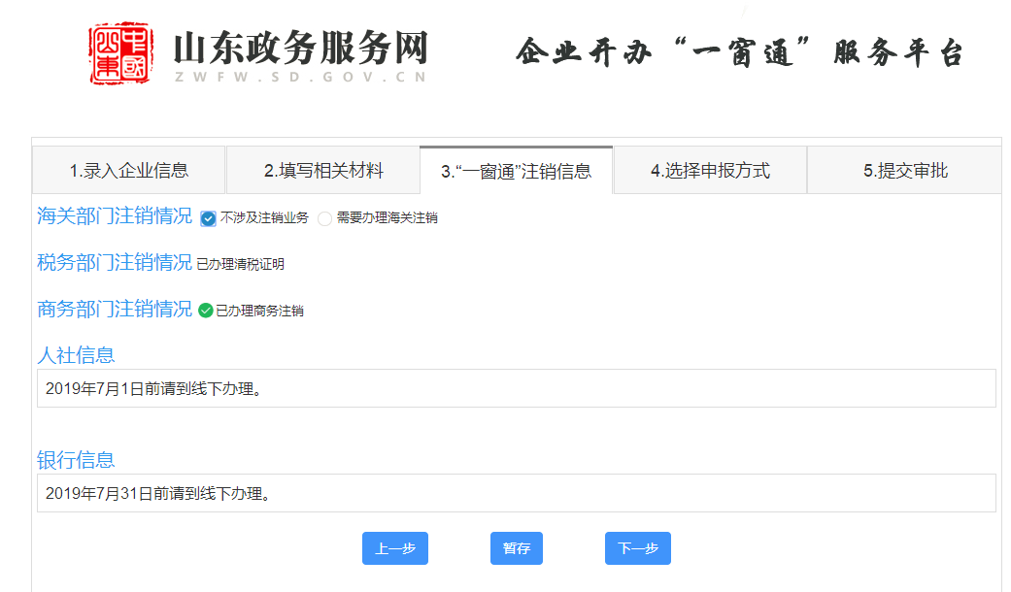
目前已完成与海关部门、税务部门、商务部门的对接，可实现信息传输，人社在2019年7月1日之前还需要到线下办理，银行信息在2019年7月31日前需要到线下办理。
根据企业实际情况进行涉及到部门填写，如涉及到海关部门，需要办理海关注销则选中需要办理海关注销，然后填写海关编码、注册海关、上传企业注销申请书。然后点击下一步，系统将提示已将相关注销信息提交至相关部门，请耐心等待。如下图所示：
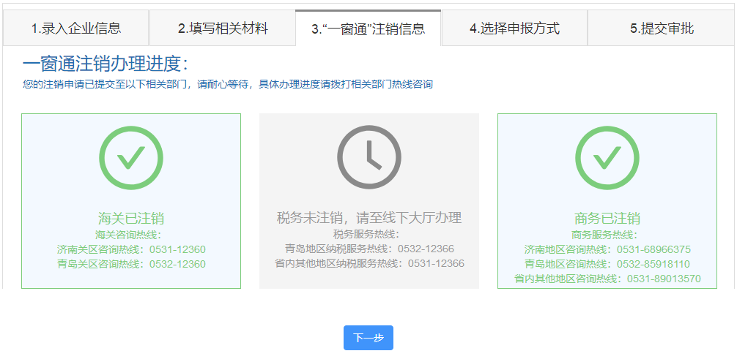
备注：如线上涉及的部门还没有注销成功的话，暂时不能进行下一步提交。待涉及到各部门成功注销后才能进行下一步提交。上图中税务未注销，则点击下一步的时候则提示请等待税务部门办理结束后进行下一步。
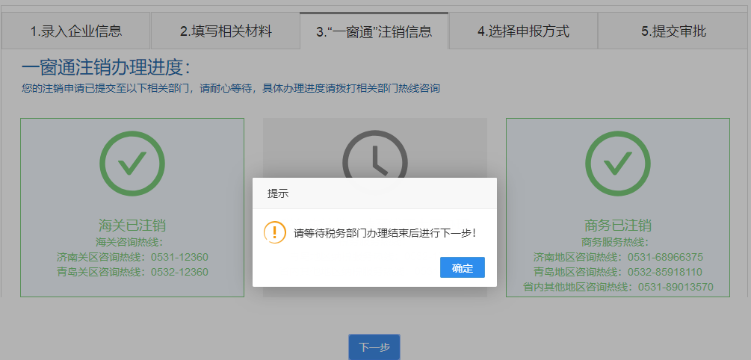

第四步 选择申报方式
申报方式分两种，即 全程电子化登记入口 和 窗口登记入口。选择全程电子化登记入口，注销材料通过指导后需要进行“电子签名”并网上提交注销申请，所有注销材料以电子档案方式留存。（目前全程电子化登记入口适合自然人股东、个体户等签名人员较少的情形，并且特殊普通合伙企业不能办理全程电子化业务）。

第五步 窗口登记入口
选择窗口登记入口，登记材料通过指导后需要下载打印登记材料，手写签名，然后将签名后的纸质登记材料提交到登记窗口
将页面涉及到的材料电子版上传。文件列表如下图，点击文件浏览上传。
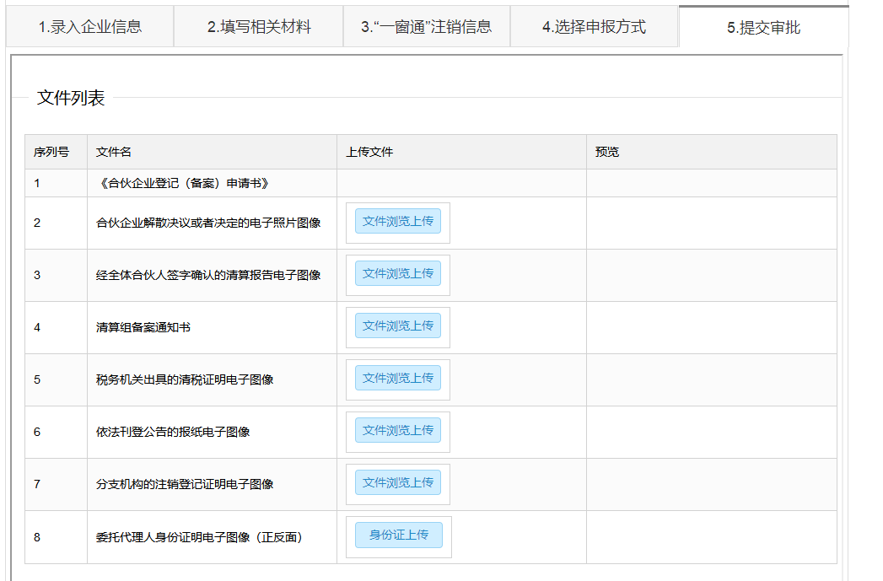
文件上传成功后，点击最下方的材料提交按钮，提交到登记机关进行材料指导。
- 业务人员对申请人提交的注销申请进行材料指导。对于存在问题，但可以进行修改补正的，退回修改。对于不符合注销条件，登记机关不予注销的，驳回。
- 无论“退回”还是“驳回”，审批业务人员都会给出意见供申请人查看。
- 对于退回 的登记申请，申请人可以在 材料提交 栏目查看，可以修改补正后再次提交。
- 对于驳回 的登记申请，办理流程终结，申请人可以在 提交申请 栏目查看。

第六步 全程电子化登记入口
选择全程电子化办理，选择申报方式的时候选择全程电子化登记入口，进入提交审批页面，将页面文件列表中的文件电子版上传后点击材料提交按钮，将提交到登记机关进行材料指导。
对于选择全程电子化办理的，需要进行电子签名。
- 在 材料签名 栏目，找到要办理的注销业务，选择 继续办理。
- 点击生成签名文档，pdf格式签名文档生成后可以进行查看。查看无误后点击 发起签名。
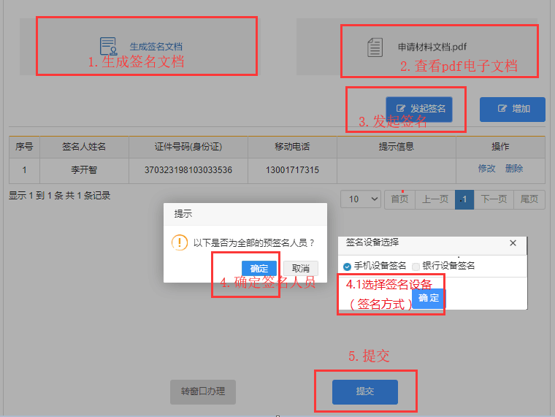
再次确认签名人员列表是否正确，可根据实际需要 增加 签名人员。
签名人员确定后可以选择签名方式：手机设备签名（全程电子化手机APP）或者银行设备签名（中国银行、中国农业银行、中国工商银行、中国建设银行的网银U盾或中国工商银行eID卡）。
- 手机APP签名流程：
- 自然人股东、法定代表人、授权委托人等所有需要进行电子签名人员通过手机下载山东省市场监管全程电子化登记APP。
- 实名注册手机APP账号，注册的身份证信息必须跟电子签名人员的身份证信息一致。
- 登录APP进行人脸识别和身份认证。
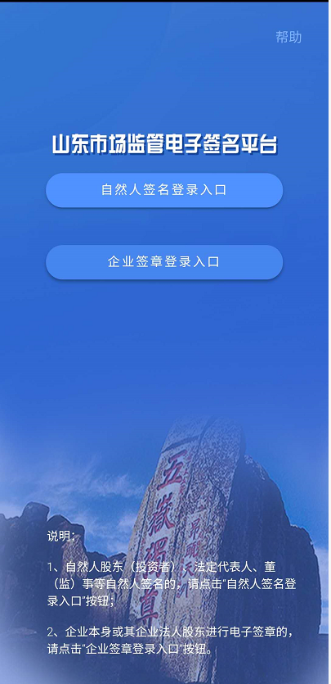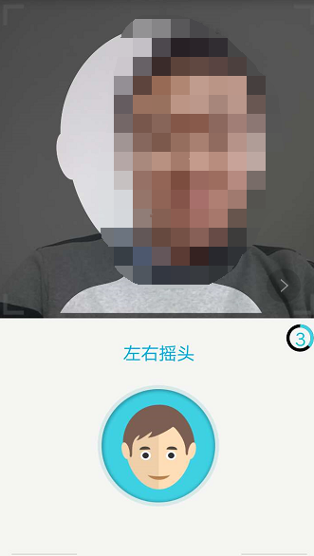
- 身份认证通过后，设置PIN码（个人身份识别密码，签名时输入，需牢记，如忘记PIN码，所有认证信息作废，无法进行电子签名）并下载数字证书。
- 在用户中心-数字证书管理中 设置手写签章。
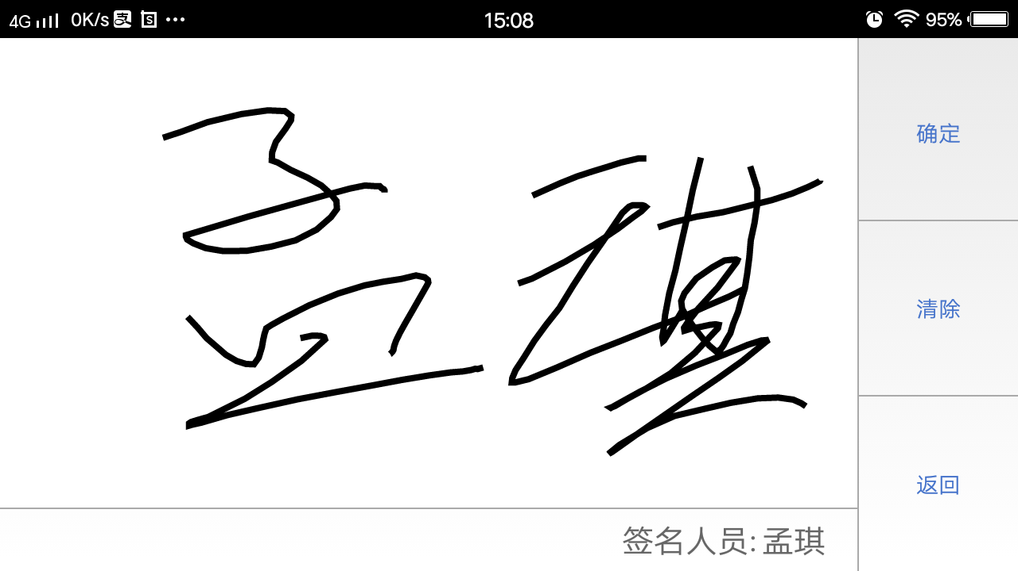
- 申请人点击登记申请页面上的 发起签名 按钮并选择手机设备签名后，待签名文档会自动发送到股东、法定代表人及委托代理人等相关人员的手机APP上，签名人查看无误后，签名人点击待签名文件，查看无误后，按照提示操作签名即可。
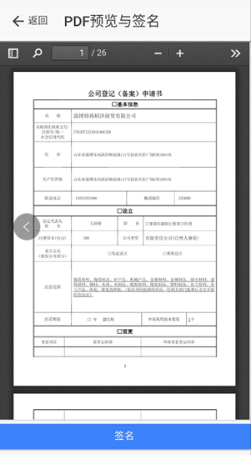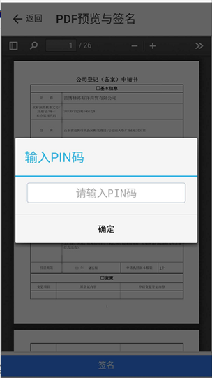
- 申请人刷新登记申请页面会看到 已签名 字样，待所有签名人都完成电子签名后，提交登记机关进行登记核准。（提交之前可以自主选择银行，申领电子营业执照联名卡）
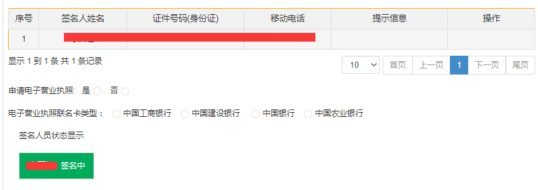
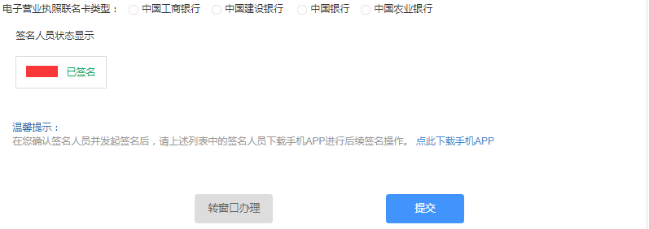
④银行设备签名流程：
银行U盾签名流程
- 法定代表人、自然人股东、委托代理人等所有需要进行电子签名的人员都必须拥有中国银行、中国农业银行、中国工商银行、中国建设银行其中任意一家银行的网银U盾。
- 安装好网银U盾的驱动程序，确保浏览器信任所访问的山东省市场监督管理网上登记站点，确保浏览器可以加载ActiveX控件。
- 插入银行U盾并登陆。
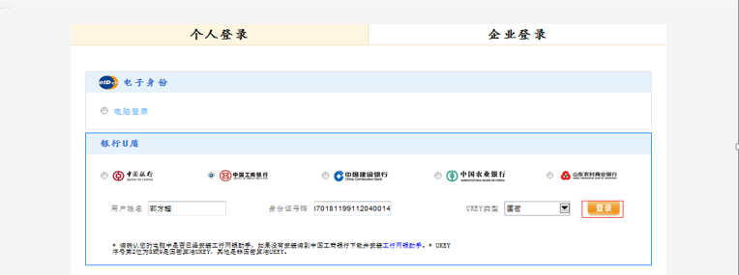
- 输入U盾相关信息，验证通过后进行签名。
